Практическая работа

ERD диаграмма

Работу выполнили Оумартинен Алексей и Зайцева Полина

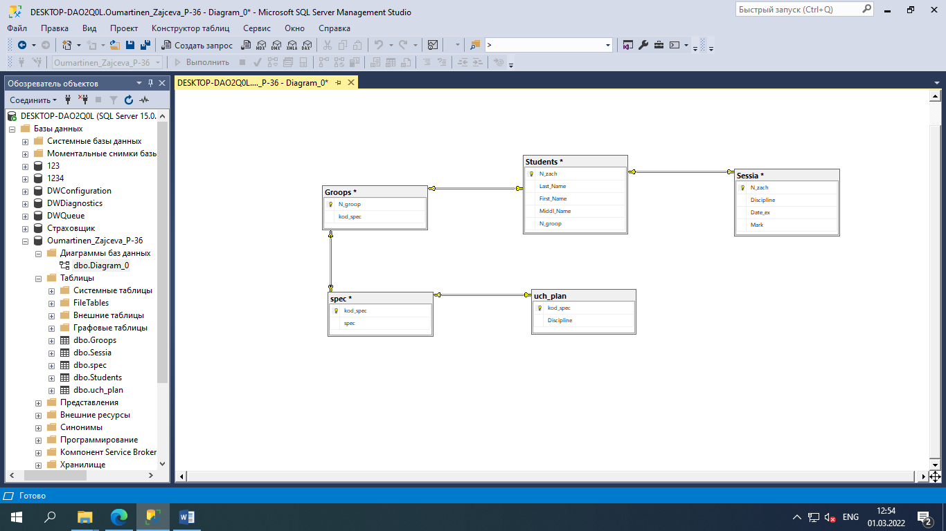

Рис. 1

Создание базы данных и таблиц

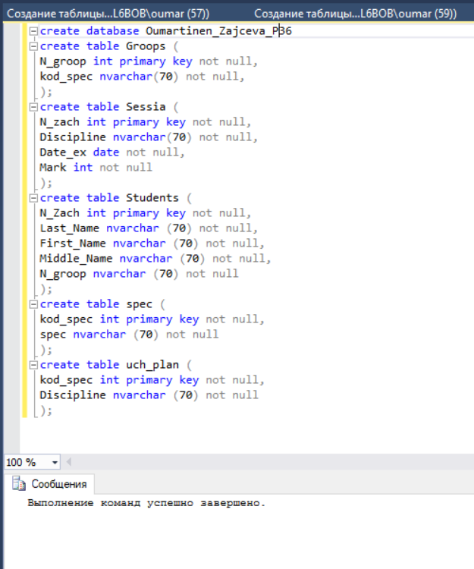

Рис. 2

Таблица Groups

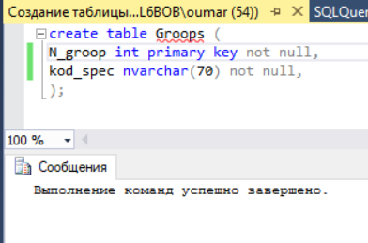

Рис. 3 Создание таблицы

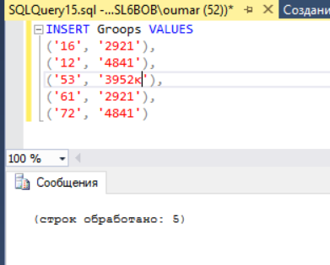

Рис. 4 Заполнение

Таблица Sessia

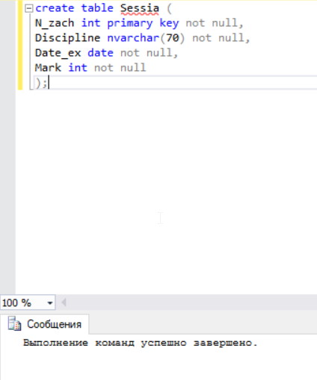

Рис. 5 Создание

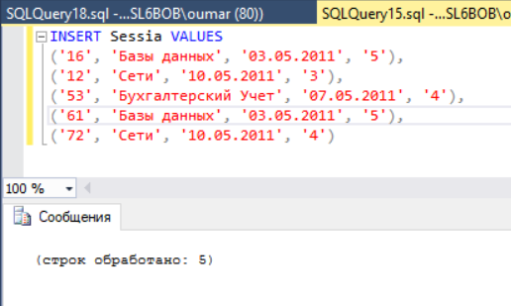

Рис. 6 Заполнение

Таблица spec

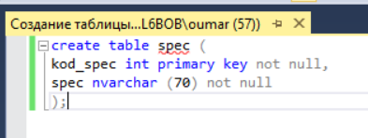

Рис. 7 Создание

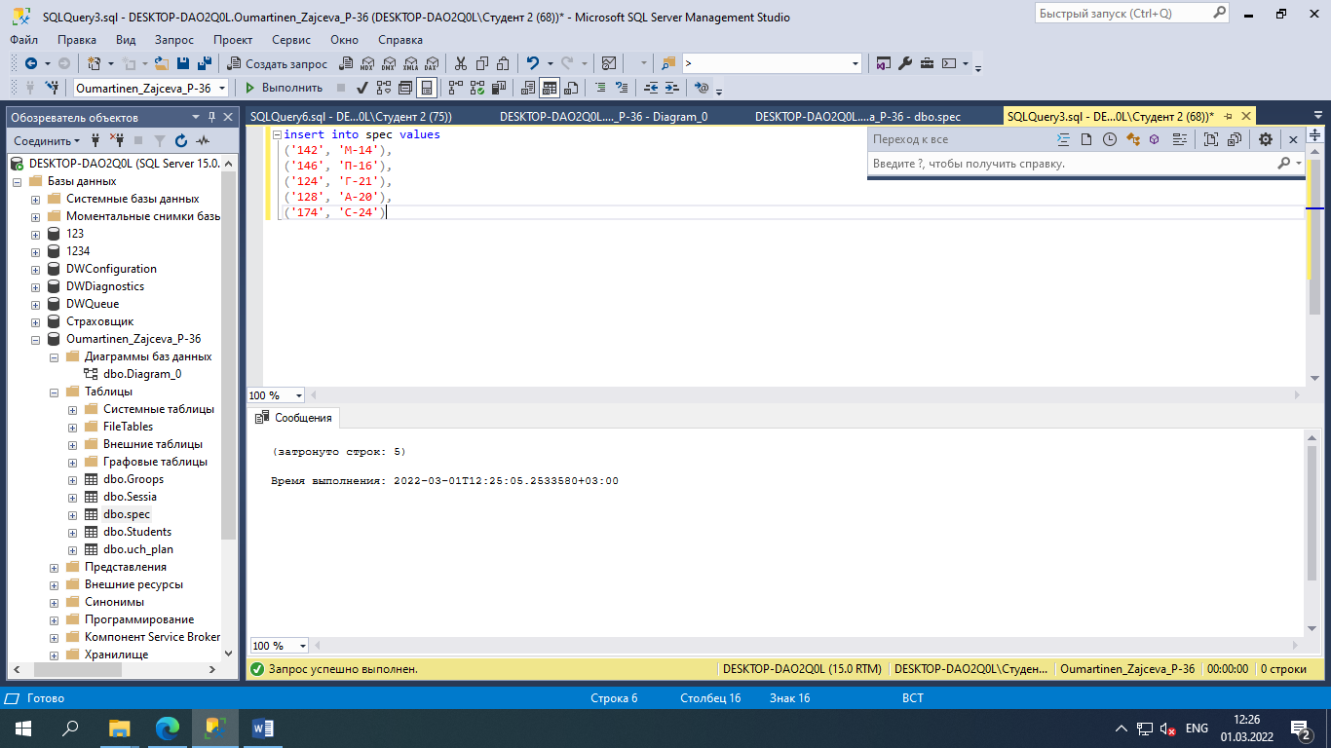

Рис. 8 Заполнение

Таблица Students

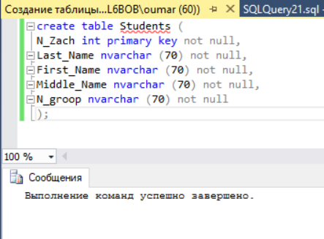

Рис. 9 Создание

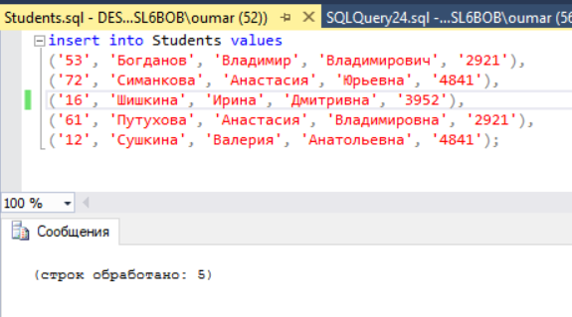

Рис. 10 Заполнение

Таблица uch_plan

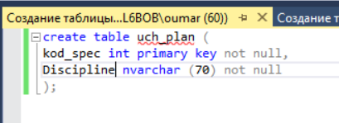

Рис. 11 Создание

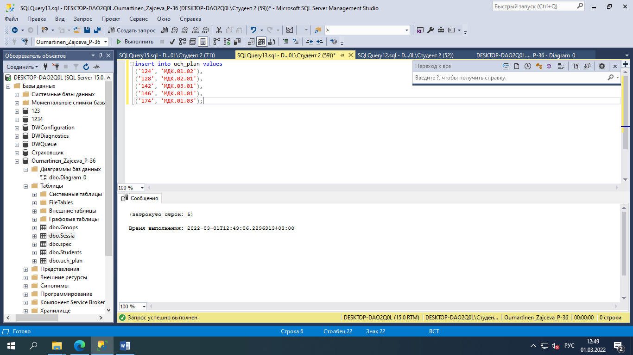

Рис. 12 Заполнение

1. Вывести содержимое таблицы uch_plan

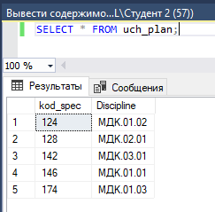

Рис. 13

2. Вывести содержимое таблицы spec

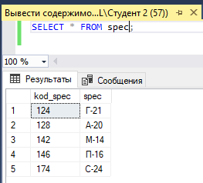

Рис. 14

3. Вывести содержимое таблицы Groop

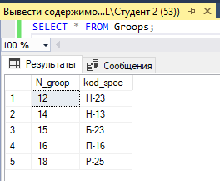

Рис. 15

4. Вывести содержимое таблицы Students, дав дополнительные названия столбцов по-русски.

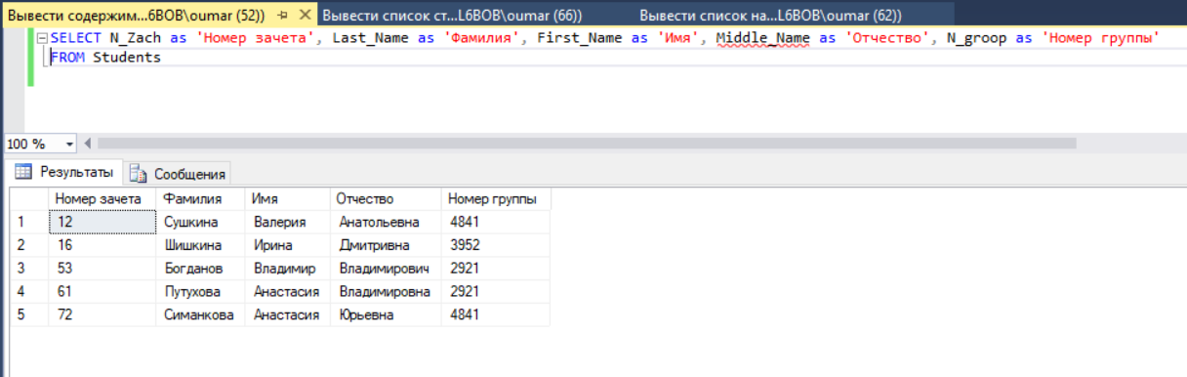

Рис. 16

5. Вывести содержимое таблицы sessia

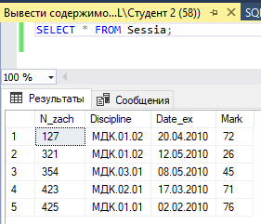

Рис. 17

6. Вывести список названий специальностей, по которым ведется подготовка в нашем виртуальном вузе, указав в заголовке «Название специальности».

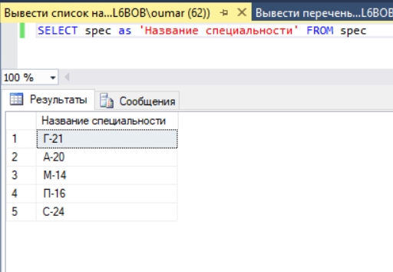

Рис. 18

7. Вывести перечень дисциплин, которые каждая группа должна сдавать в текущую сессию. Перечень дисциплин определяется учебным планом по специальности. В результирующий набор включить два столбца: «Номер группы» и «Название дисциплины».

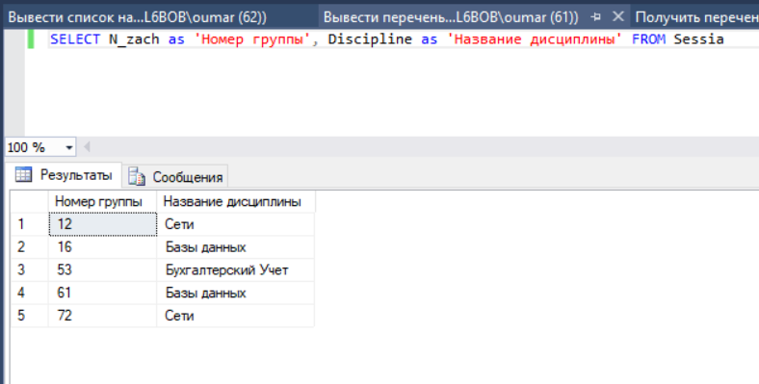

Рис. 19

8. Получить перечень дисциплин, которые должен сдавать каждый студент в текущую сесcию.

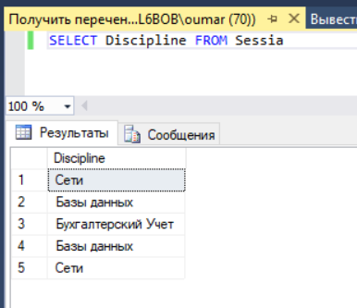

Рис. 20

9. Вывести список студентов, которые получили в текущей сессии хотя бы одну двойку. Список выводить без повторений.

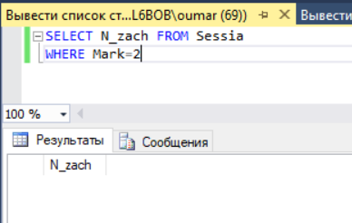

Рис. 21

10. Вывести список студентов, которые получили двойку по дисциплине «Базы данных».

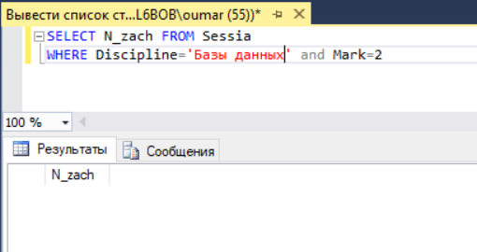

Рис. 22

11. Вывести список студентов, которые получили пятерки по дисциплинам «Бухгалтерский Учет» и «Сети».

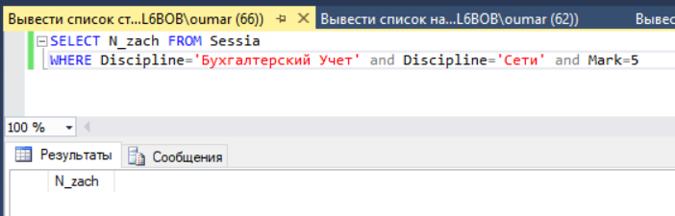

Рис. 23

12. Получить перечень студентов группы 2921 (то же для группы 3952, то же для группы 4841).

Получить перечень студентов группы 2921

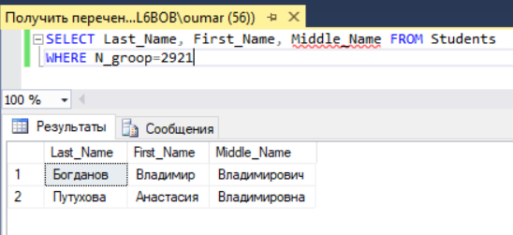

Рис. 24 Группа 2921

Получить перечень студентов группы 3952

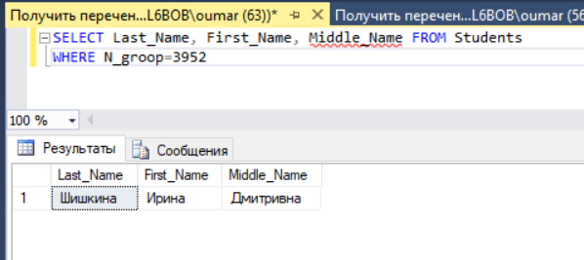

Рис. 25 Группа 3952

Получить перечень студентов группы 4841

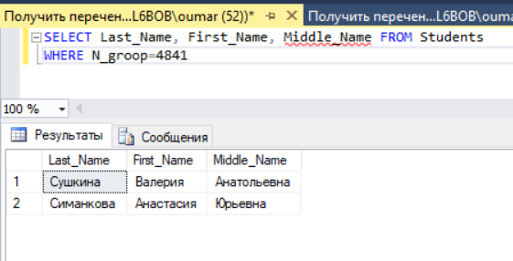

Рис. 26 Группа 4841

13. Вывести список студентов, фамилии которых начинаются на букву «Б».

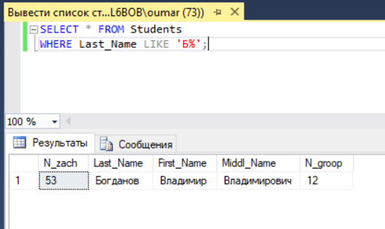

Рис. 27

14. Вывести список студентов, фамилии которых заканчиваются на букву «а»

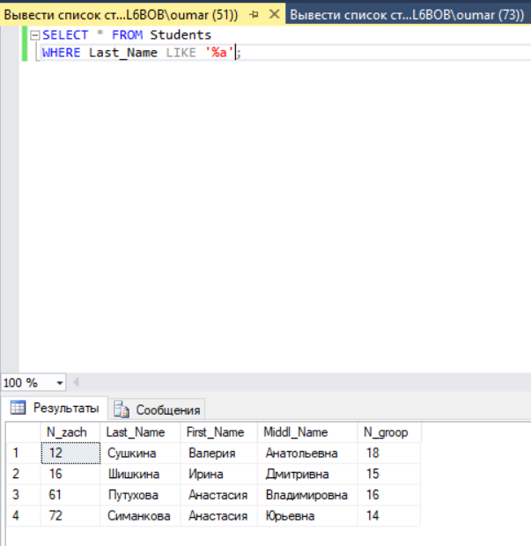

Рис. 28

15. Вывести список студентов, которые сдали экзамен по дисциплине «Базы данных» на «отлично»

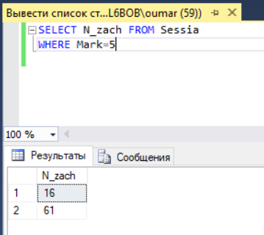

Рис. 29